**ЛЮК Тип С (В125) 1-60**

марка чугуна СЧ20. ГОСТ 3634-2019

Основные данные и характеристики:

Номинальная нагрузка, 125 Кн

Диаметр корпуса, мм 760

Диаметр крышки, мм 600

Высота корпуса, мм 70

Толщина крышки, мм 30

Масса люка, (кг), не более 65

**Гарантийные обязательства**

# Гарантийный срок эксплуатации – 3 года со дня ввода в эксплуатацию, Но не более 5 лет с момента отгрузки продукции с предприятия.

# Комплект поставки

# Корпус 1 шт, крышка 1 шт

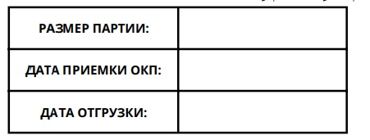

Примечание: обозначение инженерных сетей:

К - бытовая и производственная канализация

В – водопровод

Г – гидрант пожарный

Д – дождевая канализация

ТС – тепловая сеть